Writeup zu„PBL:Einführung in medizintechnische Systeme“, Gruppe 02

*Ziele der schriftlichen Ausarbeitung (Dieser Teil wird vor Abgabe gelöscht!!!)*

* *Zu dem erstellten Projekt soll eine schriftliche Ausarbeitung im wissenschaftlichen Stil erstellt werden. Diese sollte nicht mehr als 5 Seiten umfassen. Eine Gliederung in "Problem - Material und Methoden - Ergebnisse - Diskussion - Ausblick" wird empfohlen. Nutzen Sie verständliche Abbildungen, um ihr Vorgehen und die Ergebnisse darzustellen.*
* *Optional: Pro Kleingruppe kann eine gesammelte Ausarbeitung eingereicht werden. Kennzeichnen Sie in diesem Fall die Autoren der einzelnen Abschnitte deutlich. Bewertet werden Inhalt, Form, sowie Abbildungen der Ausarbeitung. Varianz der Parameter und dessen Auswirkung findet der Prof. besonders interessant*
* *Die Ausarbeitung sollte mit Bezug zur Literatur erstellt und diskutiert werden.*
* *Deadline für die Abgabe der Ausarbeitung ist der 15. September 2017 (23:59 Uhr). In Form einer PDF-Datei soll diese per Mail an Frau Katrin Rausch (katrin.rausch@tuhh.de) gesandt werden.*
* *Diese Ausarbeitung orientiert sich außerdem an dem Beispiel einer Gruppe aus dem letzten Jahr (siehe PDF).*

# Problem

Die Intravaskuläre Optische Kohärenztomographie (IVOCT) ist eine medizinische Bildgebungsmodalität, die eine kurzkohärente Lichtquelle nutzt um Tiefenprofile von Gewebe zu erstellen. Dafür wird der Lichtstrahl in einen Probe- und Referenzarm aufgespalten und beide an der Probe bzw. dem Referenzspiegel reflektierte Strahlen werden in einem Interferometer verglichen um die Wegstrecke des Probestrahls zu ermitteln. Dabei ist vor allem (ähnlich wie beim Ultraschall) die Reflektivität der einzelnen Gewebeschichten von Bedeutung, diese ist ausschlaggebend für das entstehende Interferenzmuster und damit für das Bild. Die einzelnen 1-dimensionalen Tiefenprofile (A-Scan) werden dabei in Serie entlang einer Gewebeprobe aufgenommen um 2-dimensionale Schichtbilder zu erstellen (B-Scan).

Eins der Haupteinsatzgebiete der in diesem Projekt behandelten IVOCT ist die Bildgebung bei der Behandlung der Koronaren Herzkrankheit, die durch Ablagerungen an den Gefäßwänden entsteht und unbehandelt im größten Teil der Fälle zu einer Durchblutungsstörung des Herzmuskels und einem lebensgefährlichen Herzinfarkt führt. Diese Modalität ermöglicht neben der Computertomographie eine sichere und zuverlässige Navigation und Untersuchung innerhalb der Koronargefäße. Eine der wichtigen Aufgaben der IVOCT bei der Behandlung von Koronarer Herzkrankheit ist die Hilfestellung bei der ursprünglichen Diagnose dieser, wobei das Lumen der Koronargefäße vermessen und somit auf vorhandene Stenosen untersucht wird. Der Zusammenhang zwischen dem Verlauf der Kranzgefäßdurchmesser und der Existenz einer womöglich zu einem Herzinfarkt führenden Stenose ist relativ gut erforscht und ermöglicht eine zuverlässige Startdiagnose.

Anhand dieser Grundvoraussetzungen ist die wesentliche Problemstellung des Projektes die Erstellung und Verarbeitung der in einem Gefäßphantom aufgenommenen Rohdaten und die anschließende Ermittlung des Durchmesserverlaufs entlang mehrerer Aufnahmen. Dabei gliedert sich die anfallende Arbeit in die eigentliche Aufnahme im Labor, die Erstellung des Bildes anhand von Rohdatenverarbeitung und die anschließende Bildverarbeitung. Die Rohdatenverarbeitung ist keineswegs trivial, jedoch ist das Vorgehen bei dieser größtenteils vorgegeben und die eigentliche Aufgabenstellung besteht im Wesentlichen daraus die nötigen mathematischen Operationen im Code zu implementieren. Die schlussendliche Bildverarbeitung ist eher der Kern des Problems, da diese im Gegensatz zu den beiden anderen Komponenten eine Vielzahl an Lösungsansätzen zulässt und somit die mit Abstand größte Herausforderung bei der Problemlösung darstellt. Die Bildverarbeitung selbst lässt sich in mehrere Teilaufgaben gliedern:

1. Die IVOCT nimmt die Rohdaten mithilfe eines rotierenden Prismas an der Spitze eines zurückgezogenen Katheters auf, somit ist die Aufnahme eine konstante Aneinanderreihung von A-Scans, oder eine Aneinanderreihung von B-Scans in Polarkoordinaten ohne trivial erkennbare Grenzen zwischen den einzelnen B-Scans (M-Scan). Somit gehören zu den ersten Aufgaben eine Aufteilung des Bildes in B-Scans und eine Koordinatentransformation von einem polaren in ein kartesisches System.
2. Wie bei jeder Bildgebungsmodalität existiert auch bei dieser eine Reihe an Artefakten, die man bei der Bildverarbeitung behandeln sollte. Die dringlichsten sind dabei das obligatorische Bildrauschen, der zur Eindringtiefe proportionale Informationsverlust und die durch die Elemente des IVOCT-Systems auftretenden Artefakte.
3. Nachdem alle vorangehenden Schritte bearbeitet wurden bleibt noch die wesentlichste Aufgabe der Durchmesserbestimmung. Diese soll zusammen mit den vorangehenden Schritten semi-automatisch verlaufen, d.h. das Endresultat sollte ein möglichst gut bedienbares GUI mit einer übersichtlichen Anzahl von Konfigurationsparametern und anschaulichem Bildmaterial sein.

Die sich daraus ergebende Problemlösung sollte anschließend in der vorliegenden schriftlichen Ausarbeitung festgehalten und vor den anderen Gruppen kurz präsentiert werden.

# Material und Methoden

## Git und die Modul-Aufteilung

Bei diesem Programmier-Projekt mit 4 Teilnehmern und insgesamt ca. 1400 Zeilen Code haben wir uns für Git und für eine Aufteilung des Codes in Module entschieden. Außerdem haben wir diese Module dann bestimmten Personen zugeordnet. Dieser Ansatz hat uns individuell viele Freiheiten gelassen, während trotzdem immer die Zuständigkeit klar war und über die Versionskontrolle sowie auch über den Modul-Aufbau eine gewisse „Code-Sicherheit“ gegeben wurde. Später haben die Autoren sich noch dazu entschieden die Parameter zu jedem Modul am Anfang des jeweiligen Moduls zu deklarieren, was den Autoren nun auch beim Writeup entgegenkommt.

Angelehnt an die technische Problemstellung beinhaltet unser Projekt 6 Module:

* Main :: Ruft Module nacheinander auf
* Rohdaten-Verarbeitung :: Konvertiert die Rohdaten zu einem M-Scan
* M-Scan to B-Scan :: Segmentiert die einzelnen B-Scans im M-Scan
* Filter Artefacts :: Vorverarbeitung für reibungslose Berechnung des Durchmessers
* DetermineDiameter :: Berechnung des Durchmessers
* GUI ::Graphische Bedienmöglichkeit der Main

## Die Implementierung über Matlab

Der Code ist komplett in Matlab geschrieben, wie von den Tutoren vorgeschlagen. Die Funktionen, die Matlab per default mitliefert waren dabei komplett ausreichend.

Lediglich der Teil der das karthesische und polar-Koordinatensystem hin und zurück-konvertiert haben wir kopiert, dieser wurde ursprünglich von 2007 von Prakash Manandhar ([pmanandhar@umassd.edu](mailto:pmanandhar@umassd.edu)) implementiert.

# Ergebnisse

## Vorverarbeitung

Zuerst wird eine Rohdatenverarbeitung vorgenommen. Dazu wird der Rohdatensatz als 2D-Matrix, der vom Hersteller gegebene Dunkelstrom und die Position der nichtlinearen Stützstellen in den Workspace geladen.

Daraufhin wird von jeder Spalte der Rohdatenmatrix, welche nach der Fourier-Transformation einen A-Scan darstellt, der Dunkelstrom subtrahiert. Der DC-Term wird bestimmt, indem der Mittelwert jeder Zeile der Matrix errechnet wird. Dieser wird dann wiederrum von der Matrix subtrahiert. Ein häufiges Problem bei der Fourier-Transformation ist der Leakage-Effekt. Um die resultierenden Seitenbänder zu reduzieren wird jedes Spektrum mit dem Hann-Filter multipliziert, die sogenannte Apodisation. Des Weiteren werden die nichtlinearen Stützstellen linear in den k-Raum interpoliert. Die Fourier Transformation überführt die Spektren in A-Scans. Da das erhaltene Signal komplex ist, wird der Betrag des Signals genommen und für eine bessere Darstellung dieser logarithmisch komprimiert und in Grauwerte umgewandelt.

Der nun entstandene M-Scan (Aneinanderreihung der A-Scans) wird für die Bildverarbeitung erst einmal in B-Scans aufgeteilt. Ein B-Scan stellt einen Querschnitt der untersuchten Arterie dar. Da der Katheter meist nicht genau mittig in der Arterie liegt entsteht ein Bildwelches Maxima und Minima für die Katheter-Artefaktlinien und Arterienwände aufweist. Der Bereich von einem Maximum zum nächsten gibt an, dass der Katheter eine Drehung von 360Grad gemacht hat und dementsprechend ergibt dieser Bereich einen B-Scan. Um die Maxima ausfindig zu machen wird zunächst das Rauschen durch einen Median-Filter verringert. Die Artefaktlinie des Prismas wird entfernt. Der Prewitt-Kantenfilter, angewendet auf den Bereich des Katheter-Artefaktes, ergibt eine binäre Matrix bestehend aus Nullen und Einsen. Die Einsen repräsentieren hierbei die Artefaktlinien. Da die Katheter-Artefaktlinie direkt unterhalb der Prisma-Artefaktlinie liegt, wird die Zeile unterhalb des entfernten Prisma-Artefakts abgescannt und der Abstand der Einsen in einen Vektor gespeichert. Daraufhin werden kleine Abstände vernachlässigt, der Vektor enthält nun die Positionen der Maxima. Der M-Scan wird genau an diesen Stellen in B-Scans aufgeteilt.

## Verarbeitung

Die Bildverarbeitung erzeugt aus jedem B-Scan ein kartesisches Bild. Zusätzlich wird die innere Wand der Arterie segmentiert und der Durchmesser bestimmt.   
Dazu werden als erstes die Artefakte aus den Scans entfernt indem der Bildbereich oberhalb der zu segmentierenden Arterienwand einem Grauwert gleichgesetzt wird. Mit Hilfe einer Kontrastverstärkung, eines mehrfach angewendeten Median-Filters, einer Transformation in ein schwarz-weiß Bild und einer for-Schleife wird das Artefakt, welches teilweise die Arterie durchzieht ermittelt und entfernt. Dabei überprüft die for-Schleife, anhand bestimmter Punkte unterhalb und nebenden untersuchten Bildpunkten, ob diese zum Artefakt oder zur Arterie gehört.

Eine ähnliche Schleife setzt alle Werte unterhalb der Arterienwand auf schwarz. Die Kante zwischen schwarz und weiß kann nun detektiert und gefiltert werden. Das Bild wird interpoliert und in das kartesische Koordinatensystem transformiert. Der Flächenmittelpunkt der Arterie wird ermittelt und so verschoben, dass dieser mit dem Mittelpunkt des Bildes übereinstimmt. Es erfolgt die Transformation des originalen B-Scans in kartesische Koordinaten, die segmentierte Kante wird hinzu projiziert und zeigt im Bild die Arterienwand an.

Die Bestimmung des Durchmessers erfolgt in Polarkoordinaten anhand der detektierten Kante. Es wird unter Annahme, dass die Rotation des Katheters konstant erfolgt ist, der Abstand von einem Punkt der Kante und dem Punkt nach einer halben Drehung (halber B-Scan) zur X-Achse gemessen und aufaddiert.

## GUI

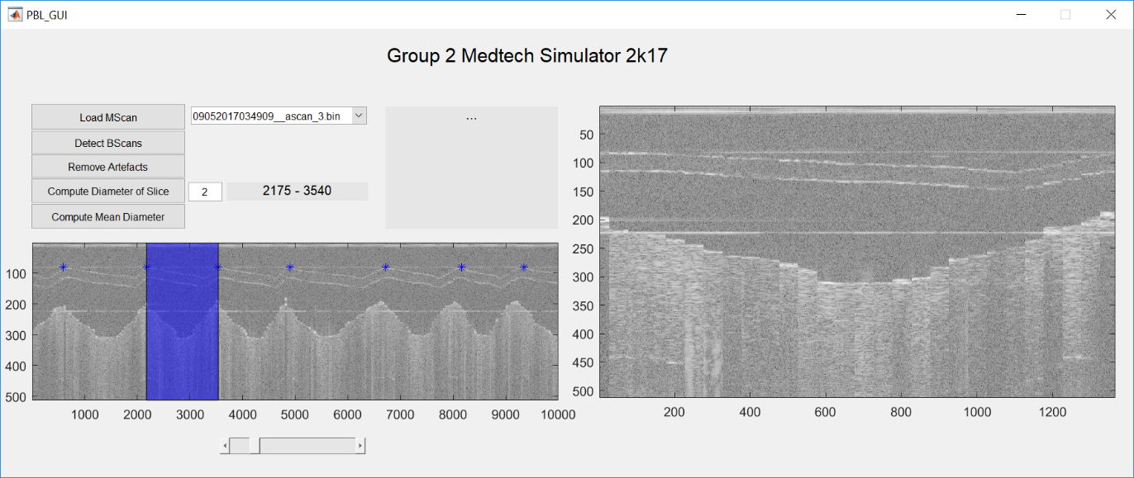Die GUI bietet eine komfortable Ansteuerung der einzelnen Module um diese nacheinander ausführen zu können. Den komplexen Anforderungen einer echten medizinischen Anwendung genügt sie bei Weitem nicht, allerdings ist es ein erster Versuch der Autoren in diese Richtung.

Abbildung 1: GUI nach Laden des M-Scans und Detektieren der B-Scans

Über den Block an Buttons oben Links hat der Anwender die Möglichkeit aus den Messungen eine Auszuwählen und zu Laden. Danach können über dem Button darunter „Detect BScans“ die B-Scans segmentiert werden. Aus diesen wird dann direkt einer ausgewählt. In der Übersicht unten Links werden alle erkannten B-Scans mit blauen Stern-Markierungen gekennzeichnet, welche über die darunterliegende Scrollbar durchgeschaltet werden können. Der aktuell ausgewählte B-Scan kann sofort in der großen Ansicht in der rechten Hälfte genauer betrachtet werden.

Nur nach einem anschließenden Entfernen der Artefakte über den dazugehörigen Button kann anschließend für den ausgewählten B-Scan der der Durchmesser berechnet werden. Dabei wird die Innenwand segmentiert, welche auf der rechten Hälfte der GUI in rot markiert wird (siehe Abbildung 2: GUI nach Filterung der Artefakte und Berechnung eines segmentierten B-Scans). Der durchschnittliche Durchmesser des B-Scans wurde in diesem Beispiel auf einen Wert von 1.77 umgerechnet.

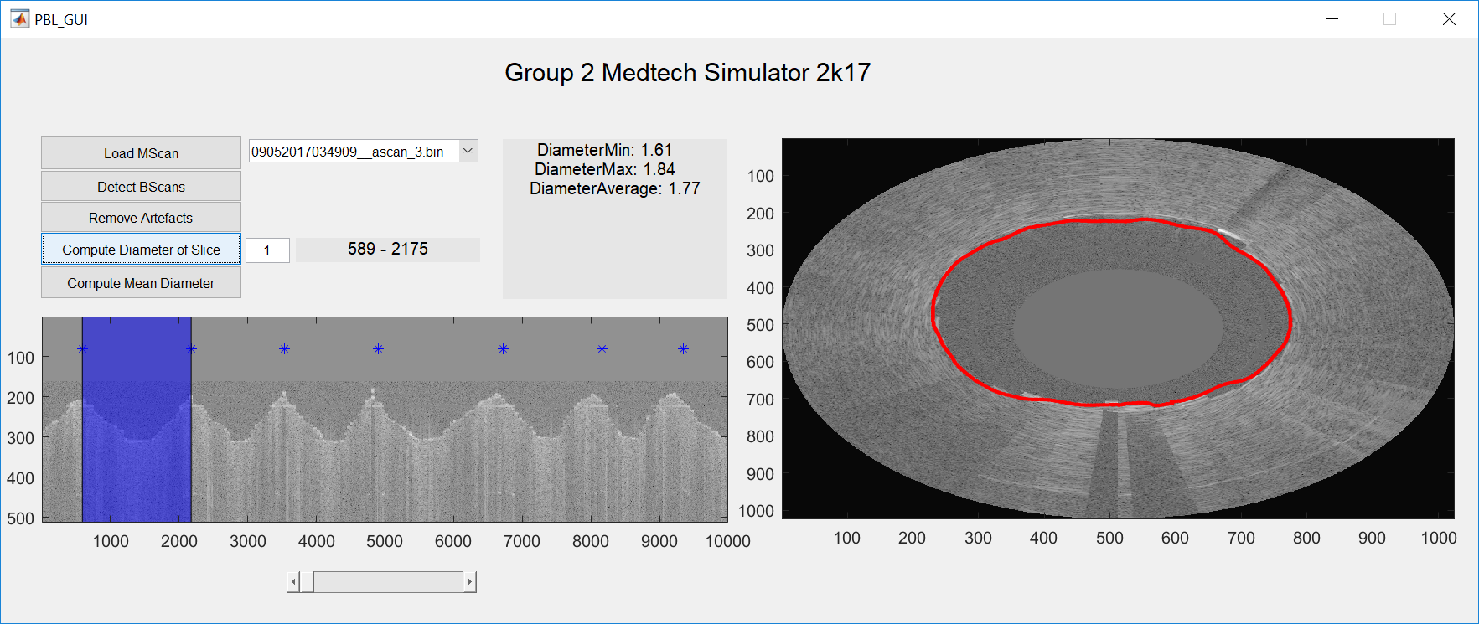

Abbildung 2: GUI nach Filterung der Artefakte und Berechnung eines segmentierten B-Scans

# Diskussion

## Variation der Parameter

Der Projekt-Code beinhaltet eine Vielzahl an Parametern (sieheAbbildung 3). Die verschiedenen Filter zur Segmentierung und Vorverarbeitung so anzuwenden, dass diese wiederum mit dem nächsten Filter zusammenspielen war eine große Hürde zu Anfang des Projektes. Auch war das Fine-Tuning aufwändig: Das Anpassen eines einzelnen Parameters konnte dazu führen, dass eine Menge an anderen Filtern nicht mehr wie erwartet funktioniert haben. Parameter zu verbessern war dadurch eine sehr umfangreiche Aufgabe. In diesem Teil wird untersucht, wie stark die Funktionalität des erstellten Codes von einer Variation der Parameter abhängig ist.

Abbildung 3: Anzahl an Parametern Pro Modul

Für die Segmentierung des M-Scans in B-Scans ist in Abbildung 2 eine Variation der Parameter aufgeführt. Dabei wurde jeder Parameter einzeln variiert, es wurden also nicht mehrere Parameter gleichzeitig verändert, um deren Einfluss aufeinander erkennen zu können. Die enthaltenden Parameter sind vorwiegend Höhenpositionen bis auf eine Grauwert „Param Line“ und einen horizontalen Abstandswert „Distance Param“. Bei der Variierung wurden vom aktuellen Wert -10 bis 10 addiert, wobei das bei vereinzelten Werten durch Matrix-Begrenzungen oder Begrenzungen eines Grenzwertes nicht möglich war. Diese Felder sind in der Abbildung weiß markiert. Der eingetragene Wert in der Tabelle bezieht sich dann auf die segmentierten B-Scans im aktuellen M-Scan, 7 war hier die richtige Anzahl und ist daher entsprechend in Grün markiert. Bereits einen einzigen B-Scan nicht zu erkennen ist im medizinischen Kontext schon enttäuschend, daher ist der Wert 7 hier grün und alle darunter gelb bis rot.



Abbildung 4: Variation der Parameter bei MtoBscan.m

Anhand der Abbildung kann man beispielhaft erkennen, wie wichtig es bei diesem Projekt war die richtigen Parameter herauszufinden.

Anhand von Parametern wie „LBound Prewitt“ kann man erkennen, wie es nicht unbedingt nur einen richtigen Bereich für einen bestimmten Parameter gibt. Hier werden gute Ergebnisse beim aktuellen Wert erzielt, variiert man diesen um 1 Punkt nach oben oder unten ist dieser weit daneben, variiert man diesen um ca. 9 Punkte nach oben liefer dieser aber wieder bessere Werte.

## Matlab vs. Python

Zu Projektstart hatten die Autoren die Wahl das Projekt in Python oder Matlab zu implementieren. Da Matlab von den Tutoren unterstützt wird und Python nicht, es einen Einführungskurs zu Matlab gab und die Autoren außerdem teilweise fortgeschrittenes Matlab-Wissen hatten, wurde sich dafür entschieden.

Matlab hat allerdings ein entscheidendes Manko, was nun nach Abschluss der PBL zum Tragen kommt: Sollte sich nun nach Abschluss des Studiums einer der Gruppenteilnehmer dazu entscheiden sich das Projekt nochmal anzugucken könnte er das nur nach Erwerb einer Matlab Lizenz, da Matlab proprietäre Software ist. Aus Sicht der Free Software Foundation ist dies auch zentraler Zweck von proprietärer Software, welche zu Schul- bzw. Studienzwecken kostenfrei ist.[1] Es stellt sich einem der Gruppenteilnehmer die Frage inwiefern der erstellte Code tatsächlich das eigene geistige Eigentum ist, wenn dieser nach Abschluss des Studiums nicht mehr kompiliert werden kann. Bei Python wäre das dadurch, dass Python open source und free software ist anders.

# Ausblick

Es gab einige Bugs die noch gefixt werden könnten?

1. <https://www.gnu.org/education/education.html>